Инструкция электронной формы Единого портала государственных и муниципальных услуг (функций) для направления
гражданами и юридическими лицами сообщений и обращений

Общие сведения
1.1. Полное наименование Системы и ее условное обозначение
Федеральная государственная информационная система «Единый портал государственных и муниципальных услуг (функций)» (далее - Единый портал).
Единое окно цифровой обратной связи. Условное обозначение - Система.
1.2. Описание электронной формы
Электронная форма предназначена для направления гражданами и юридическими лицами в государственные органы, органы местного самоуправления, государственные и муниципальные учреждения, иные организации, осуществляющие публично значимые функции (далее - Органы и организации), и их должностным лицам сообщений и обращений.
Электронная форма является веб-приложением (веб-виджетом), предназначенным для размещения на сайте в информационнотелекоммуникационной сети «Интернет».
Электронная форма размещается на официальных сайтах Органов и организаций и на Едином портале.

Требования к размещению электронной формы
Электронная форма должна размещаться на первом экране главной страницы официальных сайтов Органов и организаций не ниже 1200px от верхнего края страницы.

Порядок действий для размещения виджета
Предварительное условие: Для размещения электронной формы необходим личный кабинет Органа или организации (далее - ЛКО), зарегистрированный в Системе. Для регистрации ЛКО обратитесь в техническую поддержку с соответствующим запросом (см. п.4 настоящей инструкции).
Шаг 1: В настройках ЛКО, на вкладке «Функционирование ЛКО» добавьте полный адрес сайта Органа или организации с указанием протокола (http:// либо https://) (рисунок 1).
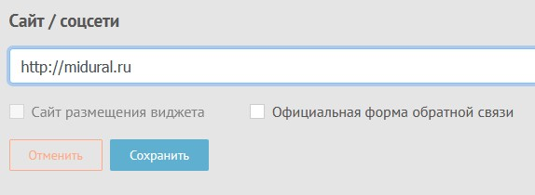
Рисунок 1.

Шаг 2: Выберите один из вариантов оформления баннера (рисунок 2, отметка 1).
Шаг 3: Нажмите кнопку «Сгенерировать код» (рисунок 2, отметка 2).
Шаг 4: Скопируйте код электронной формы, нажав кнопку «Скопировать код» (рисунок 2, отметка 3).
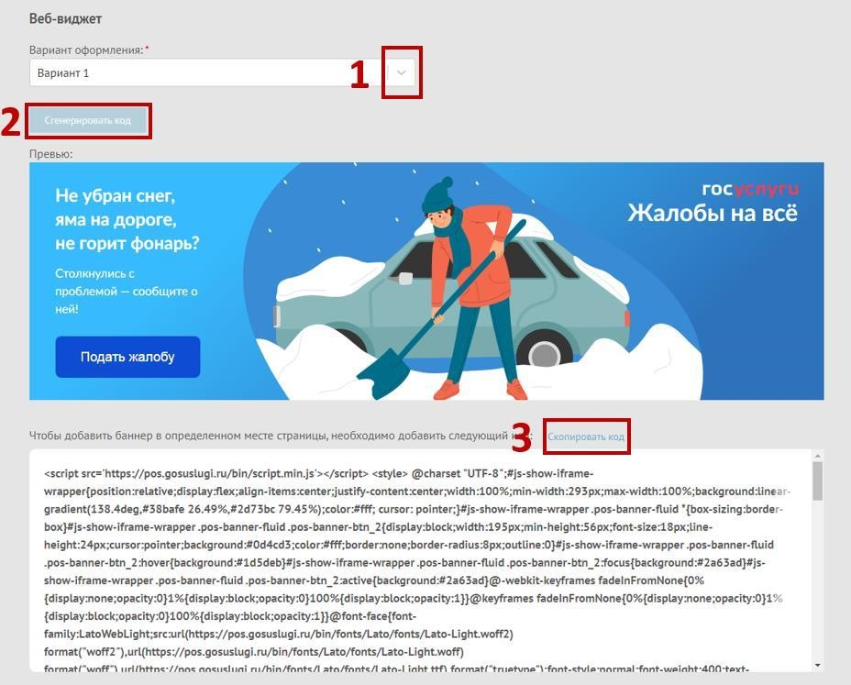
Рисунок 2.
Шаг 5: Вставьте скопированный код электронной формы в файл главной страницы официального сайта (как правило, это index.html).
ВАЖНО: Каждый орган/организация должны использовать уникальный код веб-виджета и уникальный ЛКО для соответствующей веб-страницы/сайта размещения электронной формы. Недопустимо:
- использование одного веб-виджета для нескольких органов/организаций;
- изменение размеров веб-виджета, негативно влияющее на дизайн и удобство пользователей.
Шаг 6: Проверьте, что электронная форма размещена на первом экране главной страницы. При переходе на главную страницу электронная форма должна отображаться без необходимости прокрутки содержимого страницы и не ниже 1200px от верхнего края страницы.
Шаг 7: Направьте заявку об активации чек-бокса «Сайт размещения виджета» (рисунок 1) (см. п. 4 настоящей инструкции).
ВАЖНО: Без активации чек-бокса размещение виджета не будет учтено.

Техническая поддержка
В случае возникновения вопросов, сложностей с размещением электронной формы, необходимо отправить запрос в службу технической поддержки по электронному адресу sd@sc.digital.gov.ru:
В заявке обязательно должны быть указаны:
- фамилия, имя и отчество инициатора заявки;
- электронный адрес регистрации в Системе;
- должность инициатора;
- наименование и ОГРН ведомства/организации инициатора;
- описание причины и сути заявки;
- детальное описание ситуации;
- ожидаемое поведение Системы по шагам и результат ее работы (скриншоты экранов, коды ошибок и т.д.).

